Lista 3 – estrutura de controle: repetição (sala de aula)
Assunto:
Variáveis, instruções de entrada e saída de dados e expressões matemáticas, estruturas de decisão e de repetição.

Forma de resolução:
a) Se necessário:
a.1) representar o algoritmo em descrição narrativa, utilizando o seguinte procedimento para análise do problema e definição da solução:
a.1.1) Dados de entrada
a.1.2) Processamento (instruções a serem realizadas)
a.1.3) Dados de saída
a.2) representar o algoritmo em fluxograma.
b) Representar o algoritmo de solução do problema na linguagem C, com as entradas informadas pelo usuário.

Importante:
- Chaves
  - Elas delimitam um bloco de instruções (comandos) que estão subordinados a uma cláusula if, else ou else if ou a uma estrutura de repetição do, while e do while.
  - As instruções delimitadas por um conjunto de chaves deve obrigatoriamente estar identada. Um conjunto de espaços (tab) de avanço.
  - Cada chave aberta deve ter a sua correspondente fechada. Para facilitar, sempre, abra uma chave, feche-a e retorne para escrever o código (as instruções) dentro dessas chaves.
  - Para haver um teste lógico é obrigatória a existência de if e vice-versa. O teste lógico é colocado dentro de parênteses.
- Erros:
  - Verificar se as chaves estão corretas
  - Verificar se há teste lógico sem if.
  - Loop infinito. A variável de controle não está sendo incrementada ou decrementada, o teste lógico que verifica a condição de continuidade ou parada não está sendo realizado corretamente.

Exercícios:

1) A pessoa A tem 1,50 metros e cresce 2 centímetros por ano, enquanto a pessoa B tem 1,10 metros e cresce 3 centímetros por ano. Construa um algoritmo que calcule e imprima quantos anos serão necessários para que B seja maior que A.

2) Uma pessoa aplicou R$ 100,00 com rendimento de 5% ao mês. Quantos meses serão necessários para que o capital investido ultrapasse a R$ 200,00.
3) Uma pessoa realizou um empréstimo bancário de R$ 10.000,00 que deverão ser pagos em 24 meses com juros de 2% ao mês, incluídos já na primeira parcela. Determine e apresente o valor da última parcela e o montante pago ao final do empréstimo.

4) Escreva um algoritmo que gere a série de Fibonacci até o vigésimo termo. A série de Fibonacci é formada pela seqüência: 1, 1, 2, 3, 5, 8, 13, 21, 34, 55, ... , etc.

5) Ler um número inteiro e determinar se o mesmo é primo. Um número é primo quando é divisível de maneira exata somente por 1 e por ele mesmo.

6) Faça um programa que imprima os 'n' (indicado pelo usuário) primeiros números pares. Mostrar cinco números por linha.
Por exemplo, se o usuário informar 10, mostrar:
0 2 4 6 8 //primeira linha com cinco números
10 12 14 16 18 // segunda linha com cinco números.

7) Apresentar todos os valores inteiros entre dois valores informados pelo usuário, a quantidade existentes nesse intervalo, a soma dos ímpares e a média de todos os valores. O usuário pode informar os valores em ordem crescente ou decrescente. Encontrar o maior e o menor antes de percorrer o intervalo. Validar para que não seja realizada uma divisão por zero no cálculo da média.

8) Apresentar os múltiplos de 10 entre 1000 e 0 (ordem decrescente). Mostrar os valores separados por uma marca de tabulação e em colunas com 8 números por linha.

9) Fazer o programa para o algoritmo representado no fluxograma a seguir:
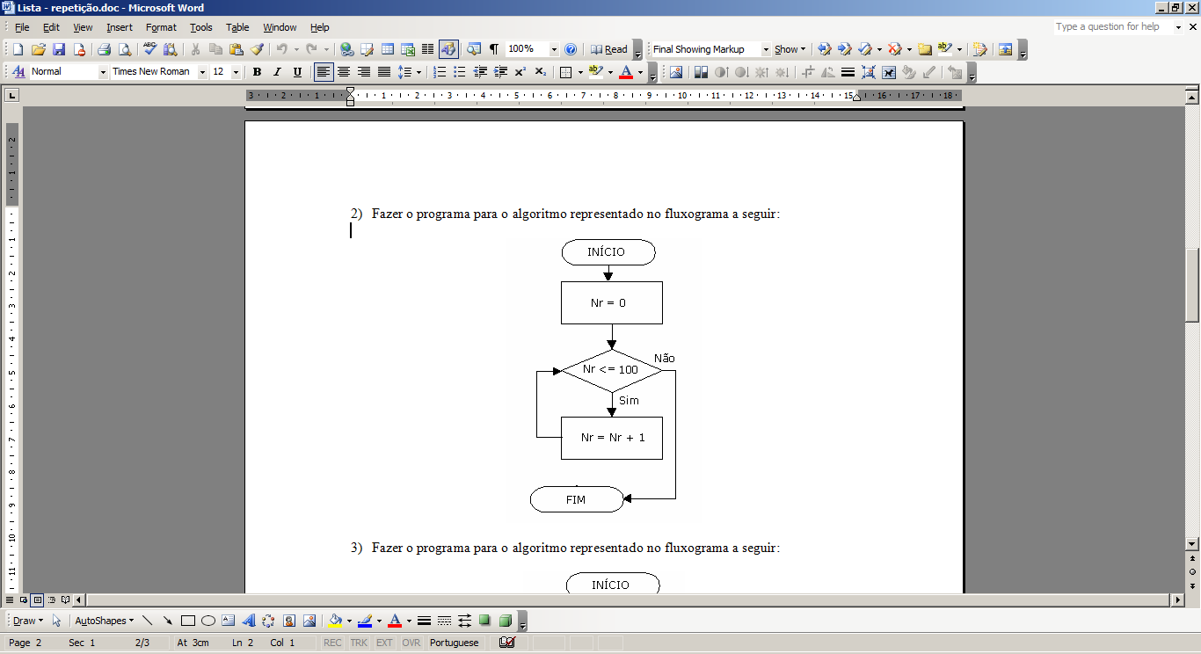
10) Fazer o programa para o algoritmo representado no fluxograma a seguir:

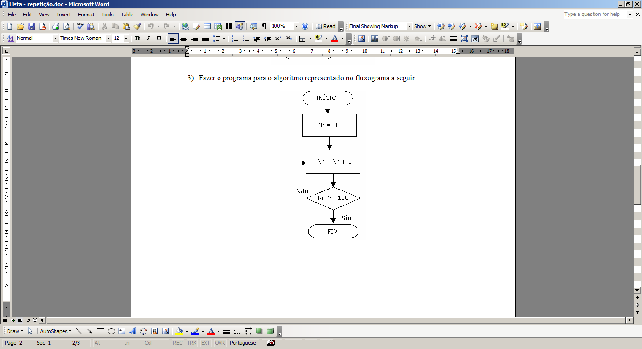
11) Fazer o programa para o algoritmo representado no fluxograma a seguir:
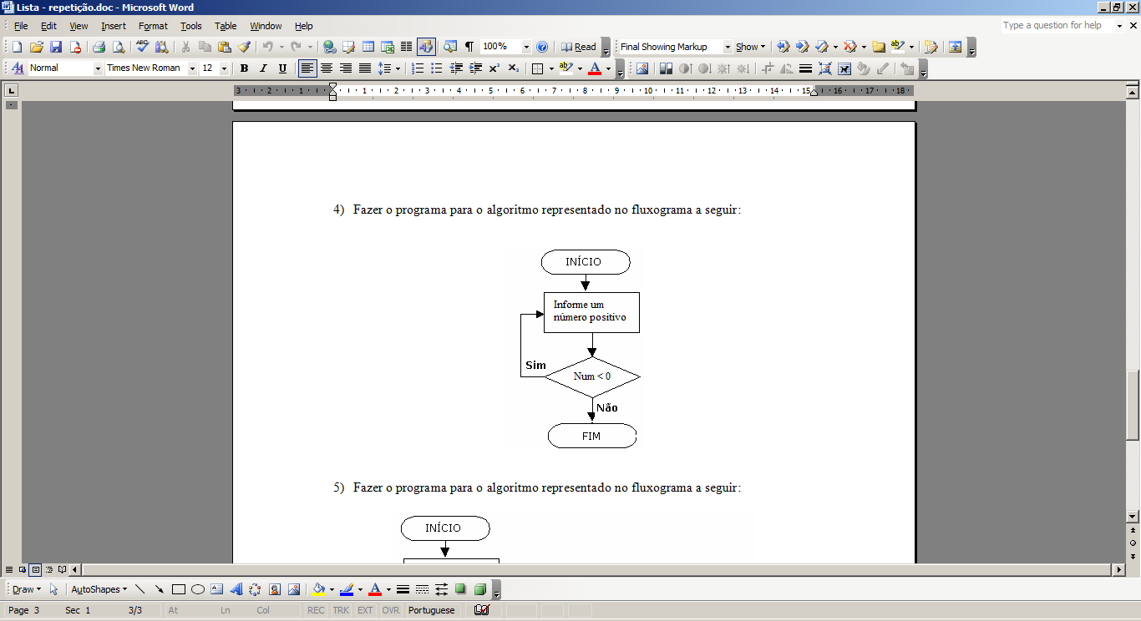
- Fazer o programa para o algoritmo representado no fluxograma a seguir:
